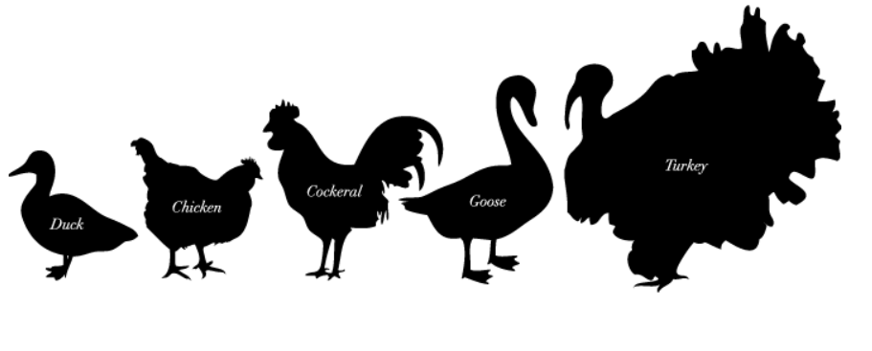
Erklæring om fødevarekædeoplysninger* for fjerkræ til slagtning

*Jf. Rådets forordning (EF) nr. 853/2004 om særlige hygiejnebestemmelser for animalske fødevarer, bilag II, afsnit III.
CHR-nummer: Flok/besætningsnummer:
Besætningsadresse, hvis forskellig fra nedenstående:
Besætningsejers navn og adresse
Slagteriets navn og autorisationsnummer:  5910 Toftnæs slagtehus |  |  | Dyrlægepraksis/ dyrlæge, der er tilknyttet besætningen:
Er besætningen underlagt restriktioner, offentligt tilsyn eller krav om særslagtning? |  |  |  |  |  | Ja |  | Nej
Arten af de leverede slagtefjerkræ | andet | ænder | gæs |  | kalkun |  | Høns |  | kyllinger
AM-prøver (sokkeprøver) for salmonella er udtaget |  |  |  | Ikke relevant |  | Dato
Resultatet af AM-prøver for salmonella er |  |  |  | Ikke relevant |  | Negativt |  | Positivt
I min besætning er der sygdomme eller andre forhold, der kan påvirke kødets sikkerhed. Hvis ja, beskriv: |  |  |  |  |  | Ja |  | Nej
I min besætning med fjerkræ bliver dyrene behandlet med veterinære lægemidler efter reglerne, og tilbageholdelsestiderne er overholdt |  |  |  |  |  | Ja |  | Nej
Undertegnede besætningsansvarlige erklærer herved på tro og love, at de fødevarekædeoplysninger, der fremgår af dette dokument, er gældende og korrekte for de dyr, der er leveret til slagtning dags dato på ovenstående slagteri.

Underskrift af den besætningsansvarlige |  |  |  |  |  | Dato

Side 2 er frivillig og kan tilpasses de aktuelle forhold.

Udfyldes af leverandøren

De leverede slagtefjerkræ er opdrættet |  |  | Indendørs | Friland
De leverede slagtefjerkræ læsset til transport |  |  | Dato og tidspunkt
Det nøjagtige antal leverede fjerkræ afregnes ifølge slagteriets optælling i forbindelse med slagtningen
Slagteprisen opkræves uanset dyret er dødt ved ankomsten eller bliver kasseret ved veterinærkontrollen på grund af kødkontrolmæssige bemærkninger.
Dyr der kasseres pga. slagtefejl/maskinfejl modregnes med dagspris.

Salmonellaprøver (sokkeprøver og halsskindsprøver) for kyllinger og høns afregnes oven i slagteprisen til laboratoriets dagspris.
Der henvises til øvrige dokumenter: | Økologierklæring | Dyrenes Beskyttelse | Andet:
Undertegnede leverandør har læst og accepteret ovenstående betingelser (dato og underskrift).

Udfyldes af leverandøren til slagteriet

Hvordan ønsker du at afhente dit kød (sæt kryds)? | Fersk: | På frost:
Skal prisen fremgå på etiketten? | Ja, kiloprisen er: | Nej:
Har du specifikke ønsker til, hvad der skal stå på etiketten? | Skriv evt. tekst her:

Udfyldes af slagteriet

De leverede slagtefjerkræ er modtaget og deres tilstand er kontrolleret visuelt | Kl. | Initialer
Bemærkninger:

